
瑞钧科技办事处订货单

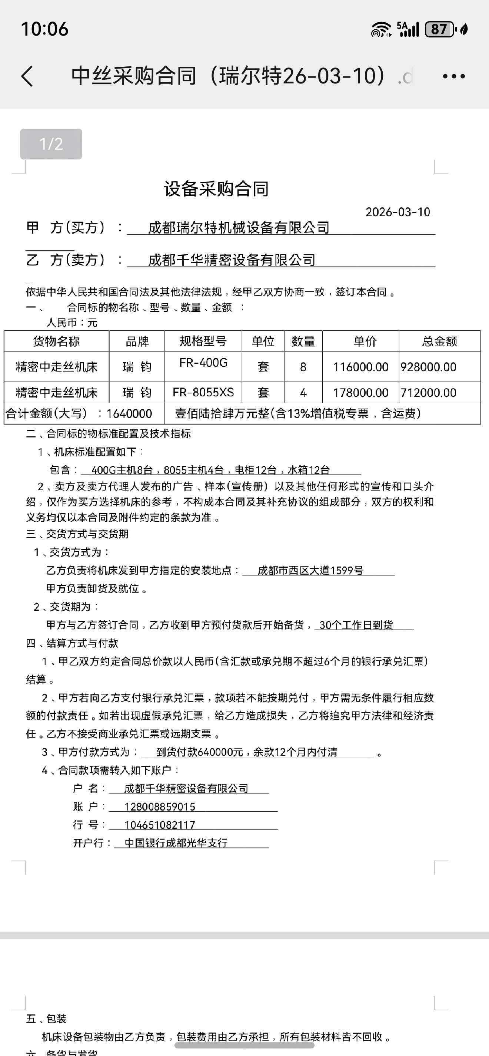
供方 |  | 昆山瑞钧机械科技有限公司
需方 |  | 陈利春
所属办事处 |  | 浙江办 | 签订时间 | 2026年3月16日
产品名称 |  | 规格型号 |  | 数量 | 税票
瑞钧中走丝线切割 |  | FR-400G |  | 8 | 含税
瑞钧中走丝线切割 |  | FR-8055XS(Pro) |  | 4 | 含税
备注 |  | 标配（客户原已有我司设备20台，希望此订单FR-400G做蓝白配色机身，与之前设备统一）
交货时间 |  | 2026年4月15日
结算方式 |  | 预付定金30%，余款12个月内付清
购货方信息 | 名称 | 成都瑞尔特机械设备有限公司
购货方信息 | 地址 | 成都市郫都区西区大道1599号
购货方信息 | 联系人 | 周总
购货方信息 | 联系方式 | 13678014497
办事处信息 | 办事处 | 成都办
办事处信息 | 联系人 | 周雄
办事处信息 | 联系方式 | 13982056635
其他特殊要求 | 收货信息直接写办事处信息

